ПОЯСНИТЕЛЬНАЯ ЗАПИСКА
к внесению изменений в муниципальную программу Андроповского муниципального округа Ставропольского края «Развитие культуры»

Проект постановления «О внесении изменений в муниципальную программу Андроповского муниципального округа Ставропольского края «Развитие культуры», утвержденную постановлением администрации Андроповского муниципального округа Ставропольского края от 27 декабря 2024 г. № 941, разработанный отделом культуры, приводит в соответствие с решением Совета Андроповского муниципального округа Ставропольского края от «___» февраля 2025г. № __«О внесении изменений и дополнений в решение Совета Андроповского муниципального округа Ставропольского края от 10 декабря 2024г. №49/503-1 «О бюджете Андроповского муниципального округа Ставропольского края на 2025год и плановый период 2025и 2026 годов», в целях исполнение расходных обязательств муниципального образования края, софинансирование которого осуществляется из краевого бюджета, в объеме, необходимом для его исполнения, включая размер планируемой к предоставлению из краевого бюджета субсидии.
Так же в паспорте подпрограммы «Развитие библиотечного обслуживания населения» муниципальной программы Андроповского муниципального округа Ставропольского края « Развитие культуры», изменено название основного мероприятия.

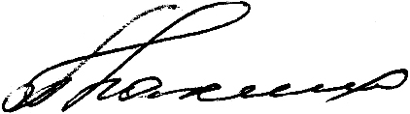
Руководитель Отдела культуры Т.Н. Плахина
Андроповского муниципального округа
Ставропольского края

